Úloha č. 1
Šport na Jamajke

Jamajka je okrem iného známa aj svojimi športovcami a to konkrétne v atletike. Sú tu jedni z najlepších bežcov sveta a ak ste pozerali niekedy letnú olympiádu tak ste si to určite všimli. Pochádza oddiaľto však aj jedna legenda medzi bežcami a tou je Usain Bolt. Tento bežec už 12 rokov drží dva svetové rekordy v behu a niekoľko rekordov aj v štafete (tam však pretekali aj iní). Tvojou úlohou bude si doma poriadne zacvičiť aby si bol vo forme ako Usain a ak ti to opatrenia dovolia tak si môžeš ísť aj zabehať (nezabudni si rúško). Odfoť sa pri svojom výkone a pošli nám to.
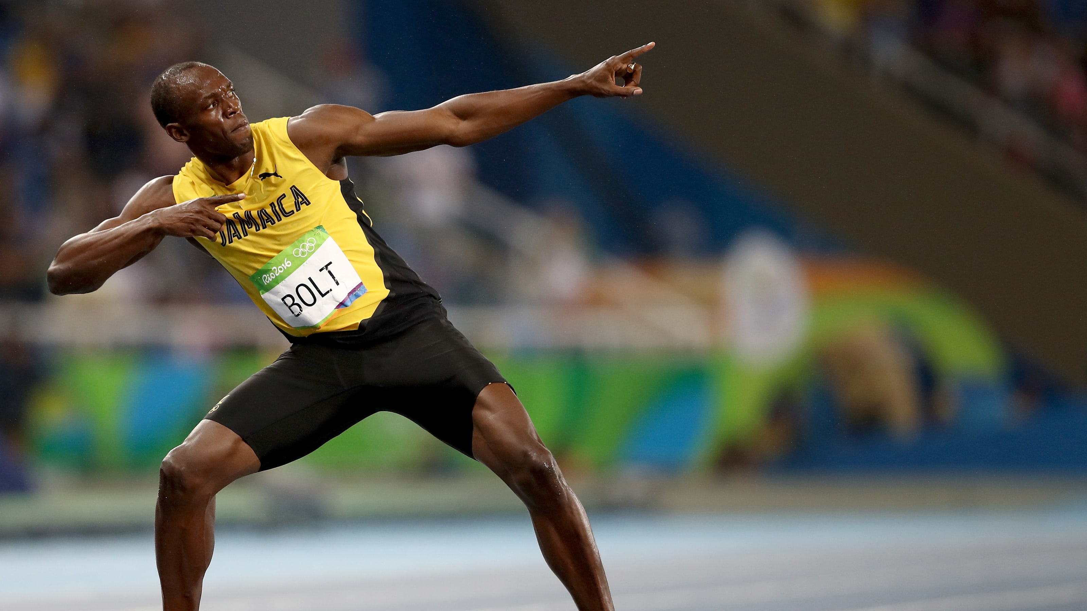
Fotku nám pošli cez Messenger na Oratko Úsmev Poprad alebo cez mail na oratkousmevpp@gmail.com .

